Eb: het is eb als de zee wegstroomt van de kust. Het strand is dan breed.
Vloed: als de zee juist dichtbij komt is het vloed

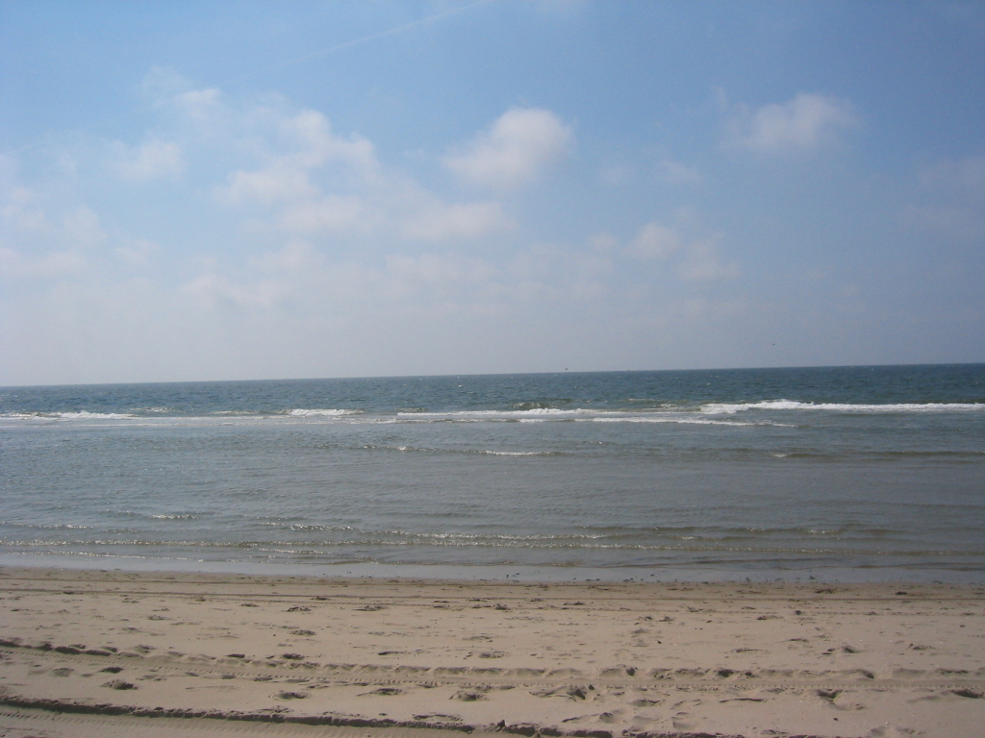

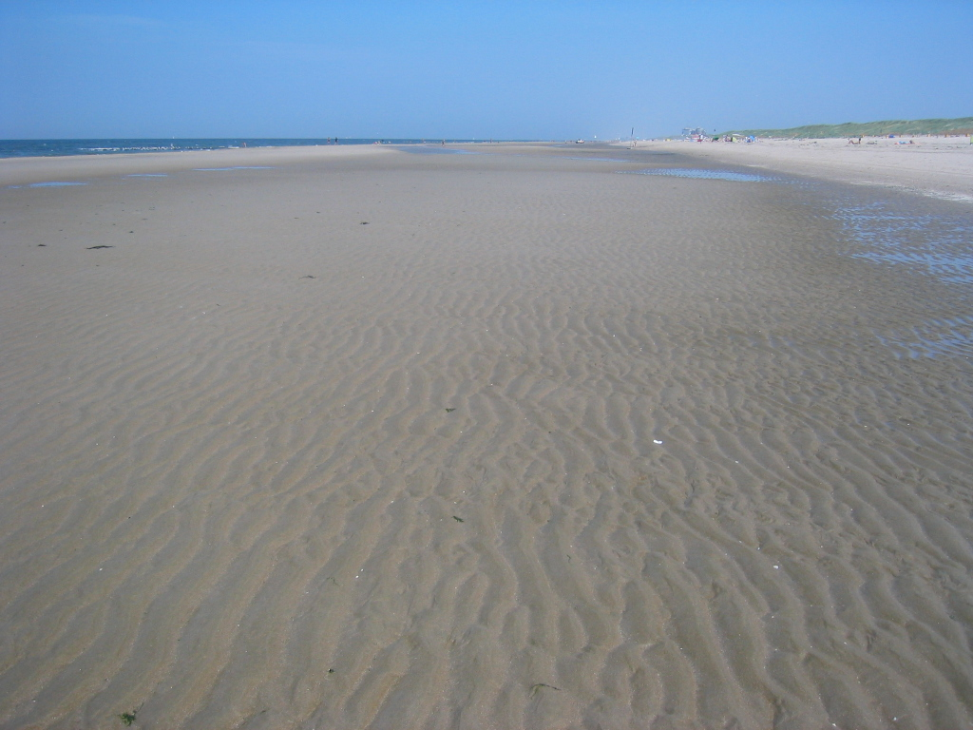

vloed
eb

